1. Conda install graphviz
2. Conda install pydot
3. 运行文件，提示dot.exe not found in path
4. <https://graphviz.gitlab.io/_pages/Download/Download_windows.html>
5. 下载：graphviz-2.38.msi并安装，安装选项选择everyone，记住安装地址，C:\Program Files (x86)\Graphviz2.38\bin，

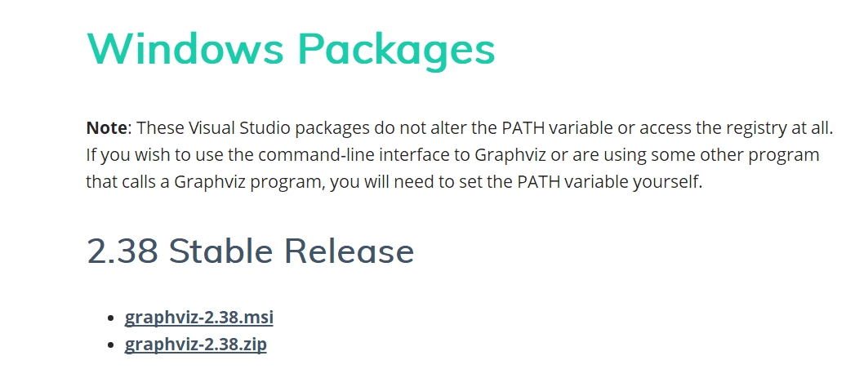

1. 配置环境变量，将C:\Program Files (x86)\Graphviz2.38\bin添加到环境变量中
2. 检查graphviz是否安装成功，在cmd中，dot –version

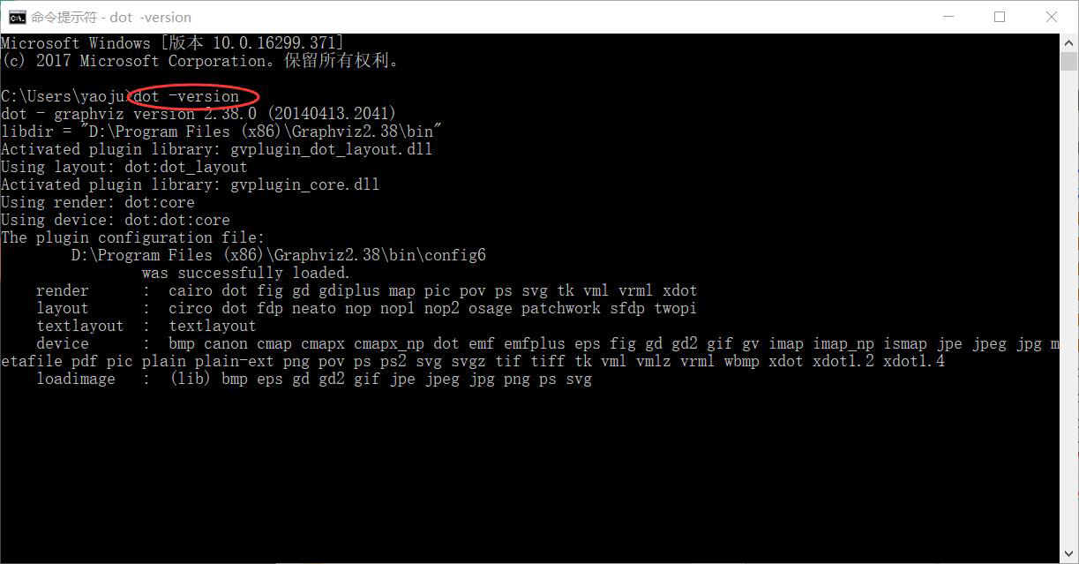

1. 在要运行的模型文件中，添加：

import os

os.environ["PATH"]+=

os.pathsep+' C:\Program Files (x86)\Graphviz2.38\bin '

1. 运行即可。

PS: https://www.jianshu.com/p/3a97c0a43beb